Anatomía del Contrato de Servicios

Tabla de contenido
2 Tabla de Ilustraciones 2
3 Introducción 4
4 Objetivos 4
5 ¿DESDE LA VISIÓN DEL BP QUE ES EL CONTRATO DE SERVICIOS? 4
6 ¿PARA QUE LES SIRVE EL CONTRATO DE SERVICIOS AL BP? 4
7 ¿PARTES QUE COMPONEN EL CONTRATO DE SERVICIOS? 5
7.1 Descripción Abstracta 6
7.1.1 Interfase (tipo de puerto) 6
7.1.2 Definicion de la operación 6
7.1.3 Definicion del mensaje 7
7.1.4 Definicion de tipos 7
7.1.5 Definicion de politicas 7
7.2 Descripción Concreta 7
7.2.1 Parte I EL COMO 7
7.2.2 Parte II El DÓNDE 9
8 Parte Fundamentales del mensaje 10
8.1 Sobre 10
8.2 Cuerpo del Mensaje 11
8.3 Definición de los mensajes de Error (fallas) 11
8.4 Encabezado 11
9 Resumen 11
10 Otras consideraciones 11
10.1 WSDL 11
10.2 XML 12
10.3 LEnguaje de la Policta del WS 12

Tabla de Ilustraciones
Ilustración 1 Esquema Contrato de Servicios 4
Ilustración 2 Partes del Contrato de Servicios 5
Ilustración 3 Descripcion Abstracta y Sus Partes 5
Ilustración 4 Descripcion Concreta Interface de Enlaces 7
Ilustración 5 Estructura de la Seccion del Donde de la Descripcion Concreta. 8
Ilustración 6 Estructura del Mensaje. 9

Introducción
Los contratos forman la base para la comunicación entre servicios y, por lo tanto, representan el elemento arquitectónico más fundamental de una SOA.
El diseño orientado al servicio es un proceso dedicado a garantizar que los factores y problemas necesarios se tengan en cuenta al construir un contrato de servicio a través de la orientación al servicio.
Lo siguiente es una colección de consideraciones de diseño específicas para la construcción de contratos de WS.

¿DESDE LA VISIÓN DEL BP QUE ES EL CONTRATO DE SERVICIOS?
Un contrato de un servicio web es esencialmente una colección de metadatos que describe varios aspectos de un WS tales como:
- El propósito y la función de sus operaciones.
- Los mensajes que deben intercambiarse para participar en las operaciones
- Modelos de datos utilizados para definir la estructura de los mensajes (y las reglas de validación asociadas utilizadas para garantizar la integridad de los datos transmitidos hacia y desde los mensajes)
- Un conjunto de condiciones bajo las cuales se proporcionan las operaciones
- Información sobre cómo y dónde se puede acceder al servicio
Fundamentalmente para el BP se espera que el contrato de servicios este organizado de manera que garantice el poder responder el “Que”, “Como” y “Donde”

¿PARA QUE LES SIRVE EL CONTRATO DE SERVICIOS AL BP?
El contrato de servicios nos servirá para cuando los potenciales diseñadores de programas necesiten evaluarlos para poder consumirlos, cuando necesiten saber qué es capaz de hacer el servicio y en qué condiciones puede llevar a cabo sus operaciones; si lo que ofrece es lo que necesitan los diseñadores para consumirlo, y así entonces deben poder determinar cómo y dónde acceder al servicio.
De tal manera que el contrato de servicios debe de a poder responder:
- Que es el propósito del servicio y cuales son sus capacidades.
- Como puede el servicio ser accesado.
- Donde el servicio es invocado o accesado.

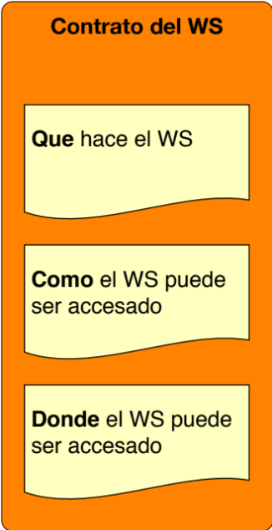
Ilustración 1 Esquema Contrato de Servicios

¿PARTES QUE COMPONEN EL CONTRATO DE SERVICIOS?
El contrato de servicio debe de contener tanto la sección de la descripción abstracta como la descripción concreta.
El término "descripción abstracta" se usa comúnmente para referirse a la parte del "qué" del contrato, aquí se debe de establecer la interfaz técnica independiente de los detalles de implementación.
Desde una perspectiva de implementación, la descripción abstracta también es muy precisa, ya que termina formando la interfaz física real a la que se conectan los programas que consumen el servicio
El resto del contrato de servicio web está representado por la descripción concreta, que proporciona los detalles de implementación y comunicación necesarios para que los programas que lo consumen el servicio lo ubiquen y utilicen en tiempo de ejecución.
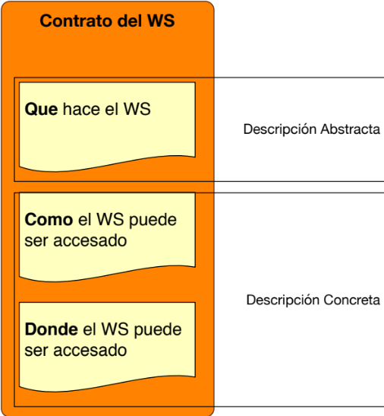
Ilustración 2 Partes del Contrato de Servicios

Descripción Abstracta
En esta parte el responsable de la creación del contrato del WS debe de plasmar esencialmente la interfaz pública (o API) del contrato.
Debe de estar compuesta por las siguientes partes:
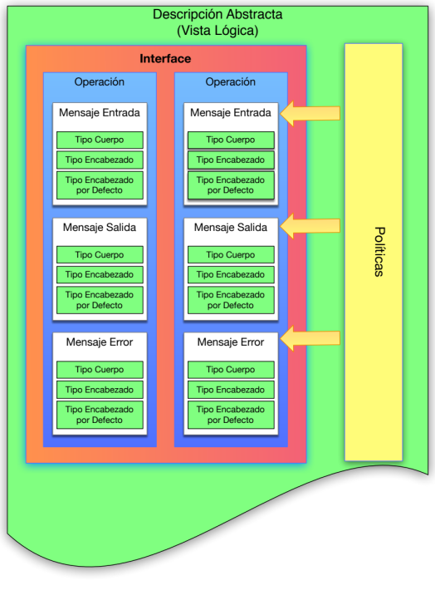
Ilustración 3 Descripcion Abstracta y Sus Partes

Interfase (tipo de puerto)
Aquí debe de quedar establecido esencialmente la interface de acceso al WS.

Definicion de la operación
Aquí debe de quedar expuesto las capacidades o funciones consumibles externamente “operaciones.”. Para que el servicio web pueda ser utilizado por otros programas.

Definicion del mensaje
Aquí debe de quedar plasmado los datos que se van a intercambiar entre el WS y el programa que lo invoca para que el WS pueda realizar la operación solicitada.
Debe de quedar especificado aquí los tres tipos definidos de mensajes:
- Entrada - El mensaje enviado por programa consumidor al servicio web.
- Salida - El mensaje enviado por el servicio web al programa consumidor.
- Error – El mensaje de notificación de error enviado por el servicio web al programa consumidor en caso de falla.
Por buena practica se recomienda colocar los tres tipos y no solamente salida y error.

Definicion de tipos
Aquí se debe de establecer la estructura de datos propia de las entrada, salida o mensaje de error, esto en el tipo cuerpo del mensaje.
En el tipo encabezado se debe de incluir información especifica de meta data del mensaje.
Por buena practica utilizar los encabezados por defecto para para cuando se debe enviar una respuesta a una condición de error relacionada con metadatos.

Definicion de politicas
Aquí se deben de definir las políticas que amplían la interfaz técnica expresando requisitos de comportamiento y/o características adicionales del servicio según sea necesario.

Descripción Concreta
En la descripción concreta debe de complementar la descripción abstracta, con detalles específicos de implementación requeridos para que el servicio web sea invocado por los programas que lo consumen.
Como se estableció anteriormente, la descripción concreta corresponde a las secciones "cómo" y "dónde" del contrato de servicio web.

Parte I EL COMO
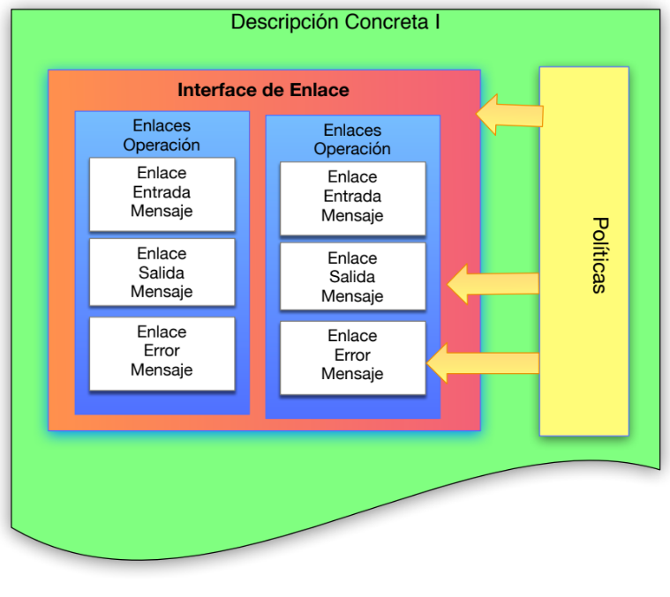
Ilustración 4 Descripcion Concreta Interface de Enlaces
El como este compuesto a su vez por

DEFINICIÓN interface de Enlace
Una definición de enlace detalla la tecnología de comunicación que pueden utilizar los programas consumidores para invocar e interactuar con el servicio web.
La definición de tipo de puerto dentro de una descripción abstracta se puede asociar con una o más definiciones de enlace, cada una de las cuales contiene los siguientes dos datos:
- Protocolo de enlace de mensajería -. Define una tecnología o estándar de la industria (el protocolo de mensaje) que especifica el formato en el que el remitente debe empaquetar un mensaje y luego el receptor debe desempaquetarlo.
- Protocolo de enlace transporte. Define la tecnología de comunicaciones (el protocolo de transporte) con la que el mensaje debe transmitirse a través de una red.

FUNCIONAMIENTO DEFINICIÓN Enlace
La definición de enlace operativo representa el mismo tipo de definición de enlace que el enlace de tipo de puerto, excepto que es específico de la operación solamente.
Si la operación no tiene este enlace especificado, hereda la configuración de enlace de su tipo de puerto principal.

DEFINICIONES DE MENSAJES de ENLACE.
La definición del mensaje enlace debe de aparecer, en caso, que sea específica de un mensaje de entrada o salida (o error). Si no se proporciona se asume que hereda la configuración de la operación padre o de su tipo de puerto padre.
También es aquí donde se debe de asociar, el encabezado y el encabezado por defecto de un mensaje con sus respectivos mensajes de entrada, salida (o error) que fuero definidos en la descripción abstracta.

DEFINICIÓN DE POLÍTICA
La definición de política para los enlaces debe de expresar los requisitos de configuración y tiempo de ejecución en el que el protocolo de mensajería o transporte en particular debe de responder según aplique para cada uno de ellos.

Parte II El DÓNDE
Esta parte final de la estructura del contrato de servicios web se debe de centrar en documentar la sección el "dónde" el servicio puede ser accesado.
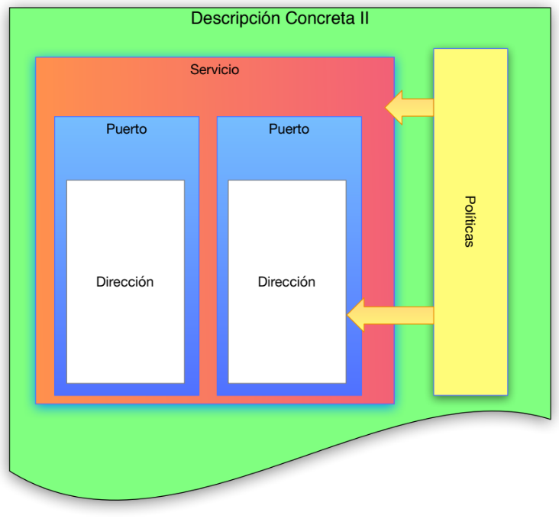
Ilustración 5 Estructura de la Seccion del Donde de la Descripcion Concreta.

Definición del Servicio
En esta sección simplemente debe de quedar los puertos de enlace relacionados con el WS.

Definición del Puertos (EndPoint)
Cada definición de enlace debe asociarse con una definición de puerto (también conocida como definición de punto final), que simplemente actúa como un contenedor para la definición de dirección (explicada en breve).

Definición de la Dirección
Aquí debe de especificarse la dirección de red física.
Dependiendo de la tecnología de comunicación definida (protocolo de transporte) el valor de la dirección real también podría ser una URL, una dirección de correo electrónico u otro tipo de dirección específica de transporte.

Definición del la Política
Si es necesario crear políticas para expresar ciertos requisitos o características específicas de la dirección de red.
Estas deben de documentarse en este apartado.

Parte Fundamentales del mensaje
Contratos de servicios web es más que solo crear una interfaz para la lógica de servicios.
El contrato define, de manera muy específica, los requisitos reales de interacción del servicio web.
Las siguientes partes no se denominan "definiciones" porque representan una manifestación real de lo que se estableció en las definiciones del contrato de servicio web.
En otras palabras, los procesadores de tiempo de ejecución utilizan las definiciones de contrato de servicio web para generar estas partes del mensaje (en tiempo de ejecución).
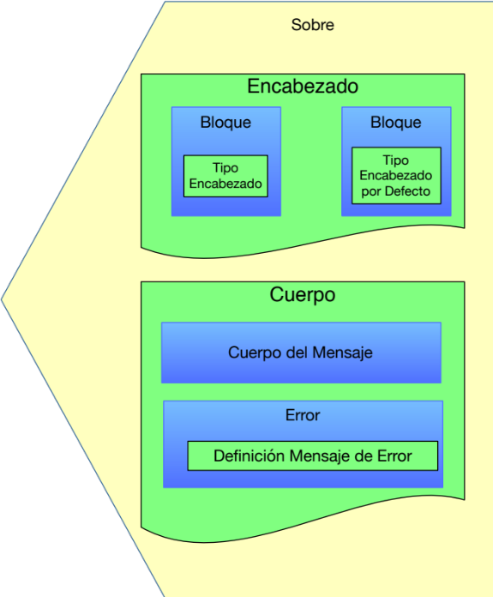
Ilustración 6 Estructura del Mensaje.

Sobre
Aquí debe de aparecer el alcance del mensaje.
Se debe de describir el mensaje como un contenedor de información.

Cuerpo del Mensaje
El cuerpo queda reservado para que los desarrolladores coloquen aquí los datos o el documento que va a ser transportado.
Aquí también debe de aparecer la definición de tipo de cuerpo establecida en la descripción abstracta.

Definición de los mensajes de Error (fallas)
Un mensaje puede ser solamente una notificación del servicio web al programa que lo consumió indicando que se ha producido un error.
Los detalles del error deben de encontrarse en la parte de fallas del sobre del mensaje, que reside dentro de la sección del cuerpo del mensaje.
La parte de falla también debe de tener un tipo asociado que corresponde a la definición del tipo de falla que fue parte de la definición del mensaje de la descripción abstracta.

Encabezado
La parte del encabezado de un mensaje proporciona la ubicación en la que se deben de almacenar datos suplementarios sobre el mensaje (metadatos).

Resumen
Las partes principales de una descripción abstracta son los tipo de puerto, las operación las definiciones, los mensajes, tipos y políticas.
Las partes principales de la descripción concreta son los enlaces de tipo de puerto, los enlaces de operación, los enlaces de mensaje, el servicio, el puerto y las definiciones de direcciones, así como las definiciones asociadas a las políticas.
Las definiciones de descripciones abstractas y concretas pueden tener una variedad de relaciones.
Las descripciones abstractas y concretas definen conjuntamente cómo se crean los mensajes de entrada y salida de la vida real.

Otras consideraciones

WSDL
WSDL se considera la tecnología más fundamental e importante para el desarrollo de servicios web porque se ha convertido en el lenguaje de facto para redactar contratos de servicios web.

XML
El esquema XML proporciona un lenguaje formal para definir la estructura y las restricciones de validación de los documentos XML

LEnguaje de la Policta del WS
El estándar WS-Policy especifica un marco de políticas específicamente para servicios web que permite que las restricciones y características relacionadas con el comportamiento se expresen como metadatos legibles por los sistemas de computo.

Consideración: Debe de considerarse por parte del equipo de desarrollo del WS que la razón para hacer esta asociación aquí es porque no todos los protocolos de mensajes admiten el uso de encabezado y encabezado por defecto.
Cuando se habla de servicios web, los términos "sobre" y "mensaje" con frecuencia.se usan indistintamente.

